Parrocchia della  CATTEDRALE | 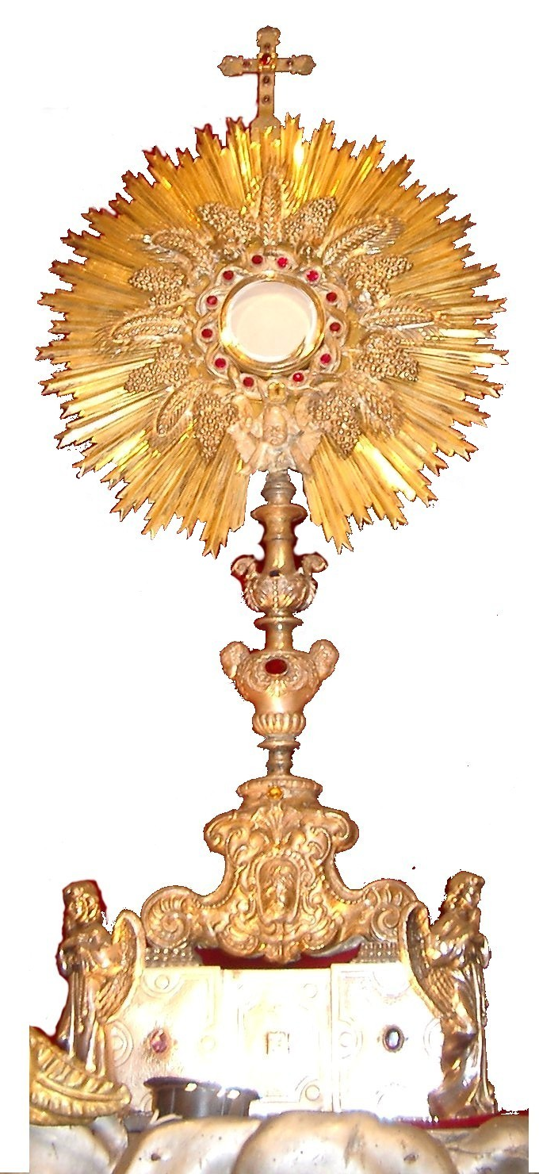 | preghiera  personale  da  lasciare  in chiesa
ADORAZIONE  EUCARISTICA |  | preghiera  personale  da  lasciare  in chiesa

Padre,apri loro la porta
Preghiamo per quanti sono morti ma vivono

Noi li abbiamo amati e abbiamo sofferto quando ci hanno lasciati; al momento della partenza, della separazione, abbiamo maggiormente sentito quanto li amavamo. Noi li abbiamo amati, ma quando pensiamo a questi legami d'affetto, sentiamo il rimorso di non averli amati abbastanza, di averli trascurati. Ci viene il desiderio che possano tornare ancora un po' sulla terra, per potere riparare le nostre mancanze amandoli più profondamente. Ma non ci rimane che chiedere perdono per tutti i dolori che abbiamo causato ai nostri cari, per ciò che ha reso più difficile la loro vita. Ci rimane soprattutto da pregarti per essi, Signore, con fervore, testimoniandogli così l'amore più sincero e più efficace.

Salmo 27
Il Signore è mia luce e salvezza, di chi avrò paura?
Il Signore è difesa della mia vita, di chi avrò timore?
Una cosa ho chiesto al Signore, questa sola io cerco:
abitare nella casa del Signore tutti i giorni della mia vita,
per gustare la dolcezza del Signore ed ammirare il suo santuario.
Ascolta, Signore, la mia voce. Io grido: abbi pietà di me! Rispondimi.
Di te ha detto il mio cuore: “Cercate il suo volto”; il tuo volto, Signore, io cerco.
Non nascondermi il tuo volto, non respingere con ira il tuo servo.
Sei tu il mio aiuto, non lasciarmi, non abbandonarmi, Dio della mia salvezza.
Sono certo di contemplare la bontà del Signore nella terra dei viventi.
Spera nel Signore, sii forte, si rinfranchi il tuo cuore e spera nel Signore.

Dal Vangelo di Luca (23,44-46)
Era verso mezzogiorno, quando il sole si eclissò e si fece buio su tutta la terra fino alle tre del pomeriggio. Il velo del tempio si squarciò nel mezzo. Gesù, gridando a gran voce, disse: “Padre, nelle tue mani consegno il mio spirito”. Detto questo spirò.
La morte di Gesù, da figlio obbediente e fratello di tutti i malfattori apre a tutti il varco della vita. E’ l’esodo definitivo. Veniamo dal Padre e ritorniamo al Padre. La nostra morte diventa il ritorno a casa.

Padre, apri loro la porta,la porta del tuo cielo, la porta del tuo cuore; a tutti i tuoi figli saliti da te apri la porta della felicità. Se non possono bussare alla tua porta e se devono attendere, bussiamo noi per loro, con la nostra preghiera. Padre, apri loro la porta, poiché a chi bussa con perseveranza hai promesso d'aprire; e chiunque domanda è sicuro di ricevere. Apri loro la tua casa, tu che vuoi riempirla di tutti quelli che ami e far loro gustare la gioia di vivere insieme nella tua intimità.
Ammettili al banchetto che per loro hai preparato fin dall'eternità, perché possano festeggiare le nozze di tuo Figlio con l'umanità.

Dal vangelo di Giovanni (6,48-58)
Io sono il pane della vita. I vostri padri hanno mangiato la manna nel deserto e sono morti; questo è il pane che discende dal cielo, perché chi ne mangia non muoia. Io sono il pane vivo, disceso dal cielo. Se uno mangia di questo pane vivrà in eterno e il pane che io darò è la mia carne per la vita del mondo”. Allora i Giudei si misero a discutere tra di loro: “Come può costui darci la sua carne da mangiare?”. Gesù disse: “In verità, in verità vi dico: se non mangiate la carne del Figlio dell’uomo e non bevete il suo sangue, non avrete in voi la vita. Chi mangia la mia carne e beve il mio sangue ha la vita eterna e io lo risusciterò nell’ultimo giorno. Perché la mia carne è vero cibo e il mio sangue vera bevanda. Chi mangia la mia carne e beve il mio sangue dimora in me e io in lui. Come il Padre, che ha la vita, ha mandato me e io vivo per il Padre, così anche colui che mangia di me vivrà per me. Questo è il pane disceso dal cielo, non come quello che mangiarono i padri vostri e morirono. Chi mangia questo pane vivrà in eterno”.
“Chi crede ha la vita eterna”. La vita eterna dipende dalla fede. E la fede consiste nell’ascoltare e nel mangiare Gesù, che è il pane celeste che fa vivere eternamente. Il mangiare il pane vivente, che è Gesù, significa far propria la verità del Cristo, anzi la persona di Cristo che è la verità, ossia la rivelazione piena e perfetta del Padre.

Coloro che hai nutrito della tua eucaristia hanno la vita per sempre; a chi mangia la tua carne hai promesso, Signore, questa vita eterna.
Signore tu sei la vita che vince la morte.
Quante volte i nostri defunti hanno preso parte al banchetto che ci hai offerto; quante volte alla messa hanno potuto comunicarsi e ricevere il tuo corpo!
Signore tu sei la vita che vince la morte.
Poiché ti sei donato loro in cibo, nutrili ora donandoti ad essi affinchè ti posseggano nella visione celeste.
Signore tu sei la via che conduce all’Amore.
Poiché ad ogni comunione avevi posto in essi l'eternità, falla apparire ora in tutta la sua luce,
nella sua gloria finale.
Signore tu sei la luce che vince la notte.
Poiché avevi fatto gustare loro l'umile gioia della tua presenza nascosta, che possano assaporare la splendida felicità della tua intimità!
Signore tu sei la gioia che vince l’angoscia.

Dal Vangelo di Luca (23,33-34)
Quando giunsero al luogo detto Cranio, là crocifissero lui e i due malfattori, uno a destra e l’altro a sinistra. Gesù diceva: “Padre, perdonali, perché non sanno quello che fanno”.
Queste prime parole del Crocifisso danno il senso della sua vita e della sua morte. A Gesù sta a cuore il perdono per i suoi fratelli. In questa preghiera Gesù getta il seme per il Regno, che è l’amore del Padre nel perdono del fratello.
Il perdono è la chiave di lettura per comprendere la salvezza che Gesù ci porta. E’ quanto dovranno annunciare i suoi discepoli dopo di Lui. Perdonando i suoi crocifissori, Gesù si rivela come Figlio del Padre che è misericordia infinita.

Padre, perdona loro! Perdona ai tuoi figli, che riprendi con te, le colpe della loro vita, tutto quello che ti è spiaciuto, quello che ti ha offeso, il male che hanno commesso, il bene che non hanno fatto. Padre, perdonali, poiché sei loro Padre, e nella tua bontà desideri cancellare il più possibile tutto quello che ha macchiato,
offuscato il loro volto. Tu che conosci a fondo la nostra fragilità, e che capisci così bene i nostri momenti difficili, perdona ai nostri defunti i loro peccati di debolezza,
i loro peccati occasionali. Tu hai saputo apprezzare la loro buona volontà attraverso i loro errori e smarrimenti; che il tuo perdono risponda alle buone intenzioni rimaste incompiute. Tu ci hai rivelato com'è grande la tua gioia quando puoi perdonare: rallegrandoti d'accordare il tuo perdono, condividi questa gioia
con quelli che l'attendono.

Dal Vangelo di Giovanni (19, 25-27)
Stavano presso la croce di Gesù sua madre, la sorella di sua madre, Maria di Clèofa e Maria di Màgdala. Gesù allora, vedendo la madre e lì accanto a lei il discepolo che egli amava, disse alla madre: “Donna, ecco il tuo figlio!”. Poi disse al discepolo: “Ecco la tua madre!”. E da quel momento il discepolo la prese nella sua casa.
Con le parole rivolte a sua madre: “Donna, ecco tuo Figlio”, Gesù costituisce Maria madre del discepolo che personifica tutti i discepoli di Cristo. Quindi Maria è proclamata madre della chiesa dal Figlio di Dio.
Con le parole rivolte al discepolo, Gesù chiarisce e ribadisce il suo pensiero: “Ecco tua madre”.
Maria è veramente la madre dei discepoli del Cristo. Il discepolo amato, rappresentante di tutti i credenti, accoglie la madre del Cristo come sua, quale tesoro preziosissimo.

Poiché sei loro madre, accogli i defunti, Maria, con tenerezza, fatti loro avvocata, presso Cristo tuo figlio, perché possano gustare il supremo riposo. Poiché sei loro madre, e una madre aspira a condividere la sua gioia con tutti i suoi figli, affrettati ad ottenere per ciascuno la felicità di cui la tua anima è colma. Poiché sei loro madre ed hai conosciuto le numerose prove, i profondi dolori della loro vita sulla terra, non desideri per essi la ricompensa? Poiché sei loro madre, tu che apprezzi tanto l'intimità del Cristo, non puoi permettere che siano privati a lungo del possesso di Dio. Poiché sei loro madre, e li hai amati con intenso affetto, e li ami sempre, non farai di tutto per introdurli in cielo?

Sono morti, ma vivono, quelli che ci hanno lasciati per un mondo migliore; sono morti alla terra, ma vivono più in alto, più vicino a te, Signore. Sono morti nel loro corpo, ma non nel loro spirito; ciò che costituisce la loro persona e il fondo del loro cuore rimane per sempre. Sono morti, ma vivono. Vivranno maggiormente alla risurrezione, ma già ora essi vivono una vita che supera la nostra. Hanno trovato in te la sorgente zampillante che mai inaridirà e che sviluppa tutte le loro energie. Vivono d'amore, del loro amore per te, del loro amore per tutti; non fanno altro che amare e la loro vita è piena.
Sarà come nascere, quel giorno

Un grido e un gran respiro: si spezzerà il laccio e sbatterò le ali e volerò nel tuo spazio, o Dio. E tutto sarà grande.
Sarà come nascere, quel giorno

Un buio e una grande luce: si apriranno gli occhi e fisserò lo sguardo e io vedrò il tuo volto, o Dio. E tutto sarà bello.
Sarà come nascere, quel giorno

Un’attesa e una gran gioia: io diverrò tuo figlio e scorderò il dolore e danzerò nella tua casa, o Dio. E tutto sarà nuovo.
Preghiera spontanea
Padre nostro

Una lacrima per i defunti evapora, un fiore sulla tomba appassisce, una preghiera, invece, arriva fino al cuore dell’Altissimo (S.Agostino)
Nella pace e nella luce,
Signore fa riposare le loro anime.
Se guardi i nostri peccati, chi potrà fissare il tuo volto?
Accogli Signore le preghiere che per loro a Te abbiamo presentate
Tu sei vita e risurrezione, carità e gioia perfetta
per chi muore nella tua grazia.
Dal tuo amore furono create,
nel tuo sangue furono rendente: solo in Te saranno beate. Amen

